Rendez-vous Datafoncier n° 1 : Jeudi 14 mars 2024

- Les Rendez-vous Datafoncier, c’est quoi ?
- Actualités sur les données
- Présentation d'un Outil de suivi du ZAN par la Mission connaissance et SIG de la DDT du Pas de Calais -
Questions sur le Chat :

L'effort à fournir ne tient pas encore compte de la territorialisation de l'objectif SRADDET, c'est bien ça ?
Tout à fait, l’effort à fournir prend en compte deux paramètres :
- les surfaces encore disponibles dans les zonages « AU » des documents d’urbanisme (« surf_au »)
- l’objectif de la loi Climat résilience de diviser par deux la consommation de la période 2011-2020 (« surf_lcr »).
Ensuite, cet effort à fournir est calculé de deux manières différentes :
- en surface : « surf_au » - « surf_lcr »
- en proportion : « surf_au » / « surf_lcr »
Il ne prend donc pas en compte l’objectif SRADDET
Merci de préciser brièvement le contexte ZAN dans les HDF. Vos "objectifs ZAN SRADDET" sont définis à partir de quelles données ?
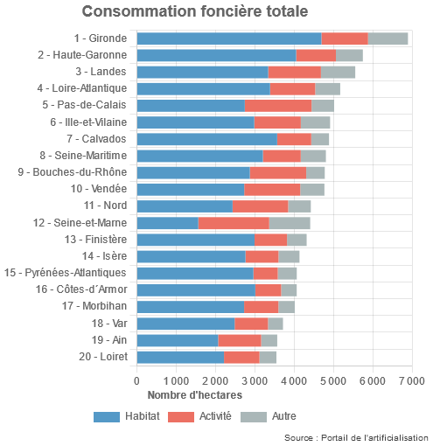 | D’un point de vue quantitatif, le Pas-de-Calais est le 5ème département plus gros consommateur foncier.  Pour le moment, les objectifs ZAN SRADDET prennent en compte le SRADDET en vigueur qui fixe un objectif de consommation divisé par trois. Il est actuellement en cours de révision.

Est que la conso ne porte bien que sur les NAF ?
Les chiffres de la consommation foncière sont basés sur le portail de l’artificialisation avec les limites liées à la donnée et à la méthode de production.

L'analyse est-elle possible à l'échelle communale ou seulement à l'échelle EPCI ?
D’un point de vue technique, il est tout à fait possible de réaliser les analyses à une échelle communale qui est accessible via l’export Excel du portail. Néanmoins, le choix a été fait à la DDTM 62 de travailler à l’échelle de l’EPCI pour deux raisons principales :
- les EPCI disposent majoritairement des compétences en matière d’urbanisme dans le département et est de ce fait le principal échelon de dialogue ;
- les chiffres sont plus fiables et mieux acceptés à l’échelle de l’EPCI.
Avez-vous exclu les terrains en ZAC et en lotissement que l'on peut exclure maintenant?
Les chiffres de la consommation foncière passé n’ont pas été retouchés quel que soit leur source (Portail de l’artificialisation, RPG, Occupation du sol régionale)
Est-ce que l'URL du site est accessible à tout le monde ou c'est un Intranet (non accessible ou avec un compte utilisateur)?
Pour le moment, le portail n’est accessible qu’aux agents de la DDTM du Pas-de-Calais même si on essaie de l’ouvrir plus largement.
Est ce que vous pouvez mettre à jour facilement les données ?
Nos données sont toutes stockées dans un serveur PostgreSQL/PostGIS et leur mise à jour se fait relativement simplement grâce à deux aspects : des tables spécifiques ont été réalisées dans un schéma dédié pour le Portail ZAN et les scripts SQL permettant de créer ces tables sont organisées et structurées.
Par exemple, l’actualisation du portail (données et affichage) a été réalisée en moins d’une journée pour prendre en compte le dernier millésime des données de consommation foncière et des données de l’Insee.
Est ce que vous pouvez mettre à jour facilement les données ?combien de temps pour réaliser cet outil ?
Il est difficile de répondre à cette question car cela dépend beaucoup de votre organisation actuelle de données, des compétences techniques existantes, de la commande initiale, etc.
Comment avez-vous traité les communes non couvertes par un document d'urbanisme?
Les communes au RNU n’ont pas été prises en compte pour l’estimation des surfaces encore disponibles dans les zones « AU ». Par contre, au niveau de l’EPCI, un pourcentage indiquait le nombre de communes prises en compte pour cette estimation de surfaces disponibles.
Pouvez-vous nous rappeler à quoi correspondent les polygones consommés ou non?
En l’absence de mode d’occupation des sols (MOS), un travail manuel a été réalisé afin de digitaliser les surfaces consommées des zonages AU par comparaison avec la dernière orthophoto disponible du département (2021).
Avec l’arrivée de l’OCSGE (MOS national) et l’OCS2D (MOS régional), ce travail pourra être réalisé automatiquement.
Une question sur les moyens mobilisés projet et mise à jour : ETP, durée, prestations…
Il est difficile de répondre à cette question car cela dépend beaucoup de votre organisation actuelle de données, des compétences techniques existantes, de la commande initiale, etc.
Les données des FF évoluent pour les années précédentes, comment vous gérez cela ?
On prend toujours en compte le dernier millésime du portail de l’artificialisation. Effectivement, entre deux millésimes, les données de consommation foncière 2011-2020 ont évolué pour certains territoires en affinant les données (par la prise en compte des carrières par exemple). De ce fait, une note spécifique a été réalisée expliquant ces écarts et mise à disposition sur le portail ZAN.
Quel est le format quand on clic qur télécharger les cartes? PDF, SIG (geoJSON, Shape, …)?
Derrière le bouton "Télécharger les cartes", l'utilisateur récupère un fichier ZIP comprenant des fichiers pdf des cartes départementales et des cartes de l'EPCI concerné.
Pour info, chacun des boutons du portail génère en "dynamique" le fichier docx, xlsx ou zip (lorsque l'utilisateur clique sur le bouton, Django génère à la volée le fichier demandé).
Quelle méthode de relevé des ZAU quand les communes sont au RNU et que les docs urba ne sont pas encore numérisés sur Géoportail ?
Quand les communes sont au RNU, les surfaces dans les ZAU n’ont pas été prises en comptes. Pour les communes disposant d’un document d’urbanisme non disponible sur le GPU, on a soit réussit à récupérer les zonages via l’EPCI ou la commune, soit on a digitalisé en interne ces zonages à partir des plans papier.
Une ouverture aux Agence d'urbanismes est prévue ?
Pas pour le moment
Du coup, les autres DDTM peuvent consulter ce portail?
Pas pour le moment
La méthode utilisée peut être partagée?
Oui mais ça n’est pas forcément simple ni même complètement adapté à un autre département. Par contre, il est peut être plus simple de s’en inspirer pour créer son propre outil qui se développera dans le temps en répondant à vos besoins spécifiques.
Quelle dimension de l'équipe pour le développement et le maintien des données ?
Trois personnes ont principalement œuvré pour le développement du portail :
- un administrateur des données : constitution et organisation des bases ;
- développeur du portail : écriture des pages html, codage en Python, etc. ;
- un pilote de projet : définition ds besoins, organisation générale, interaction avec la « coordination ZAN » (équipe projet inter-service).
L'étude des zones AU a mobiliser combien de temps ?
Cette partie a été réalisée en plusieurs phases :
- récupération des zonages AU des PLU et des PLUi (via le GPU, données géomatiques récupérées des EPCI/communes, digitalisation)
- récupération des zonages urbanisés des cartes communales
- comparaison de ces zonages (environ 2000) par comparaison avec la dernière orthophoto disponible du département (2021).
Il est donc difficile de donner un temps précis (entre 1 et 2 semaines)
Pouvez-vous nous remontrer SVP la diapo qui liste les outils de développement utilisés pour développer cette appli Web? (Boostrap, HTML, CSS, Python,...)
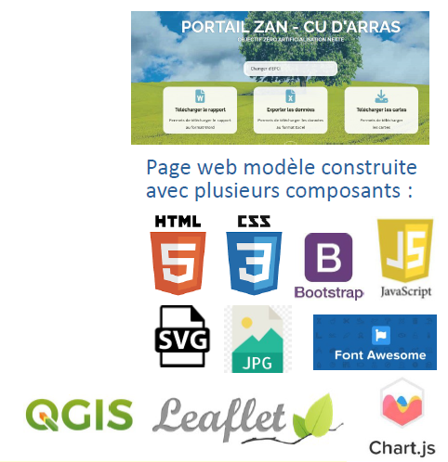

Le lien vers l'étude nationale sur la conso d'espaces et les documents d'urbanisme : https://artificialisation.developpement-durable.gouv.fr/mesurer-la-consommation-despaces/analyse-donnees-consommation-espaces

Avez-vous des études à l'échelle communales, ou les biais liés à la données sont trop importants ?
Géoportail de l'urbanisme aujourd'hui : 21977 communes couvertes par un DU, dont 10 214 par un PLUi publié et 9539 par un PLU publié : https://www.geoportail-urbanisme.gouv.fr/statistics/france/
Est-il prévu de dupliquer ce type de portail dans d'autres départements, en particulier le Nord ?
Pas pour le moment
Comment télécharger le support de présentation de l'outil zan projeté ?
Sur notre site datafoncier.cerema.fr
A développer pour l'ensemble des départements français par le Cerema ?
Ce n’est pas prévu à ce stade.
Les autres DDT vont développer cet outil pour le mettre à disposition des collectivités de leur département ?
Ce n’est pas prévu à ce stade.

